PROPEDEUTICA CLINICA Y SEMIOLOGIA CLINICA
SEMINARIO # 3
Tema III. Sistema Respiratorio
Seminario: Síndromes Bronquiales
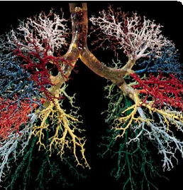
MI: Falta de aire
HEA: Paciente femenina de 19 años de edad, estudiante, que desde pequeña sufre de coriza matinal, alergia a múltiples sustancias y episodios de falta de aire como el que la motiva a la consulta. Ha notado que previamente presenta "picazón "en los ojos y la garganta para luego comenzar con tos seca y molesta, que se vuelve húmeda con expectoración mucosa al pasar el tiempo. La falta de aire está presente con el decúbito y mejora al expectorar. - APP: Dermatitis Atópica. -APF: Madre asmática
- No hábitos tóxicos
- Examen Físico: Paciente intranquilo, con ligera cianosis distal, mirada ansiosa.
- Aparato respiratorio: Inspección: Polipnea, FR: 32x min. , inspiración corta y espiración prolongada. Disminución de la expansibilidad torácica.
- Palpación: Se comprueba la disminución de la amplitud del tórax. Vibraciones vocales disminuidas.
- Percusión: normal.
- Auscultación: Murmullo Vesicular modificado por estertores roncos y sibilantes que se oyen a distancia.
CUESTIONARIO
- Identifique los síntomas referidos por el paciente.
- De la disnea desarrolle su concepto, semiografía, tipos de disneas y sus semiodiagnósticos.
- De la tos diga: su concepto, semiografía y semiodiagnostico.
- Identifique los signos físicos encontrados en el paciente.
- Señale el mecanismo de producción de los signos físicos.
- Elabore el Síndrome que corresponda y del mismo diga:
a- Concepto.
b- Qué otros síntomas y signos puede referir este paciente.
c- Con cuáles otros Síndromes se relacionan con el Síndrome planteado Argumente su respuesta.
- Mencione los exámenes complementarios útiles para confirmar este Síndrome.

